所沢市立はばたき様 ↓外観
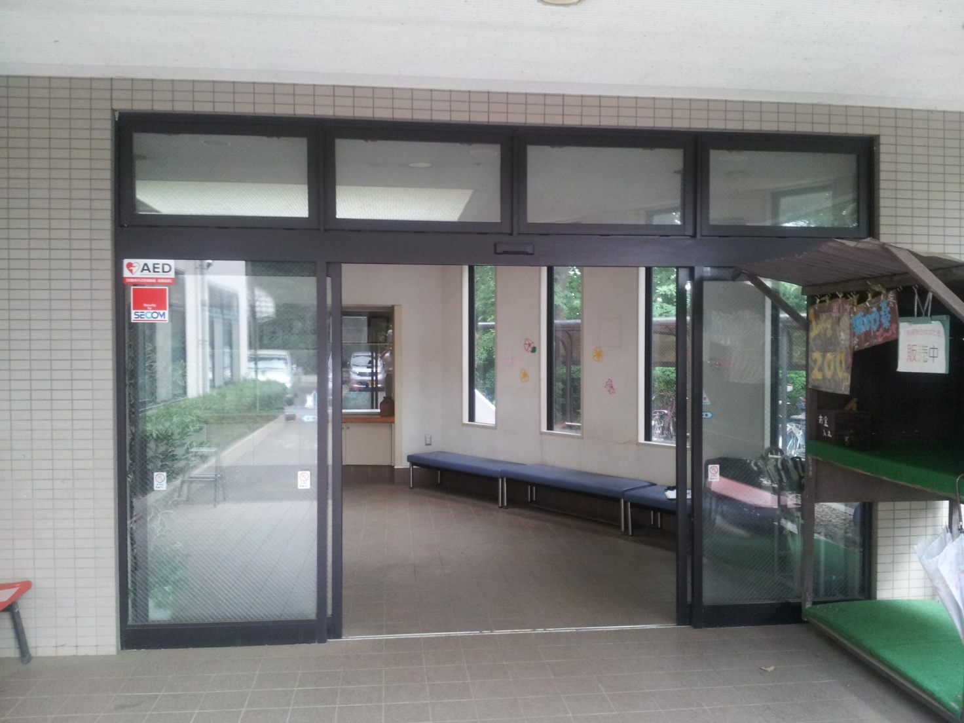
↓内観
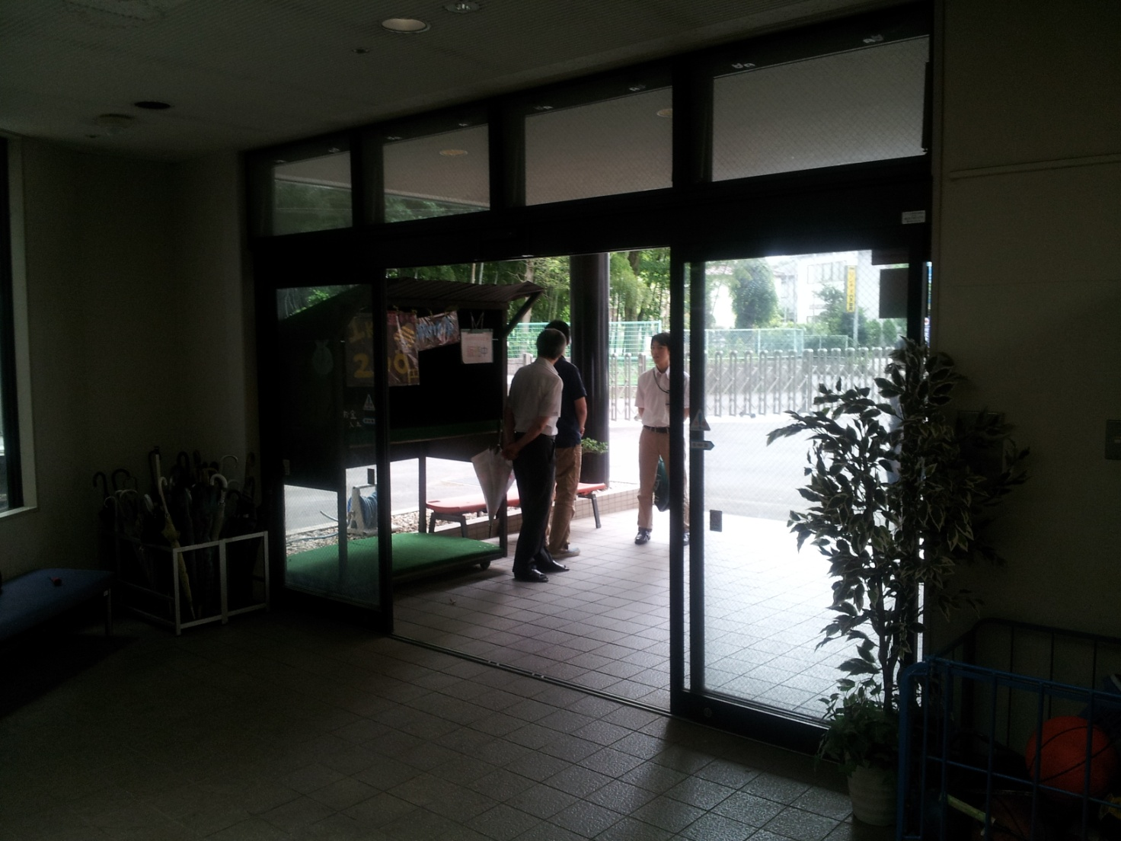
↓内観（別角度）
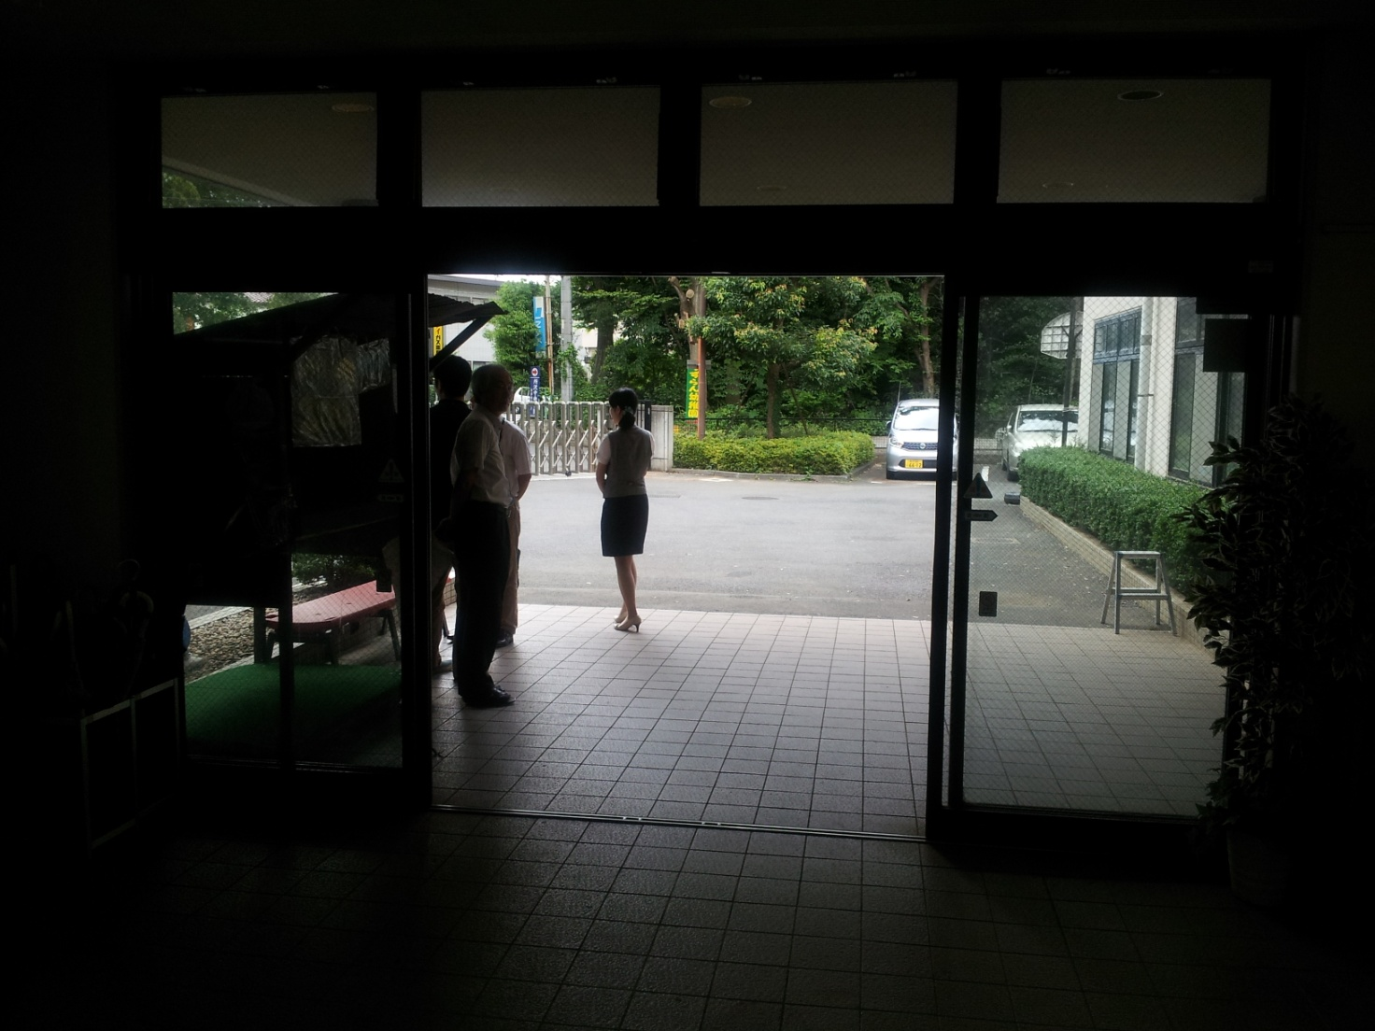
↓内観 内側センサー周辺
